**Dokumentace – Autor**

* Tento dokument slouží jako popis funkcí, které aplikace pro autora umožňuje a návod, jak s těmito funkcemi pracovat.

1. **Přehled článků**

* Po přihlášení se Vám, jako autorovi, zobrazí všechny vaše doposud odeslané články

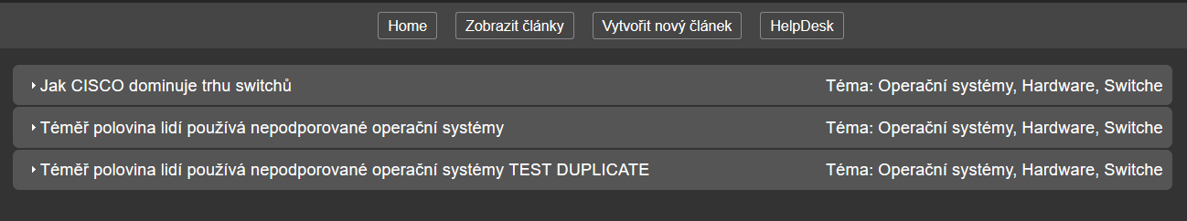

Obrázek 1: Výpis článků

* Dále si můžete zobrazit všechny doposud odeslané verze jednotlivých článků. Pro to stačí kliknout na článek a verze se vypíšou pod ním

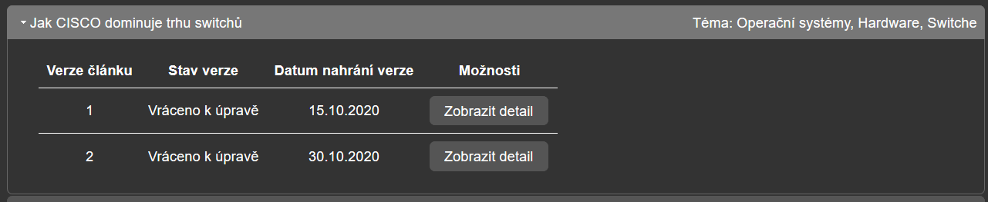

Obrázek 2: Výpis verzí článku

* Zde vidíte jednotlivé verze přehledně v tabulce
* Je zde také vidět stav, ve kterém se verze momentálně nachází a datum, kdy jste danou verzi odeslal
* Tlačítkem „Zobrazit detail“ si můžete zobrazit více detailů o verzi, jako například posudky (pokud existují) a také Váš chat s redakcí k dané verzi

1. **Zobrazení detailu verze článku**

* Po kliknutí na „Zobrazit detail“ se Vám zobrazí tato stránka

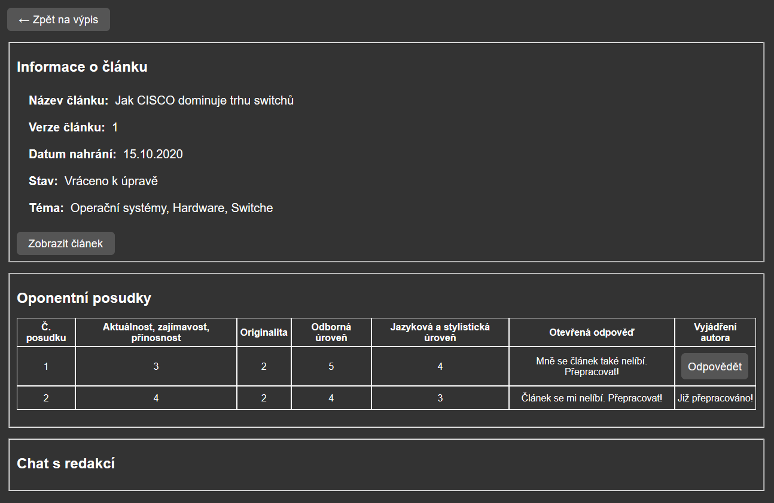

Obrázek 3: Struktura stránky s detaily pro verzi článku

* **Struktura**
  + Zpět na výpis
    - Tímto tlačítkem se můžete vrátit zpět na výpis všech Vašich článků a verzí
  + Zobrazit článek
    - Po kliknutí na toto tlačítko se Vám zobrazí celý článek v plném znění, jak jste ho nahrál do časopisu (buď přímo v prohlížeči, nebo se Vám zobrazí okno, kde si můžete vybrat, zdali chcete soubor otevřít či uložit)
  + Vytvořit novou verzi
    - Pokud to verze umožňuje, tímto tlačítkem můžete vytvořit novou verzi k danému článku
    - Po kliknutí budete odkázáni na ten samý formulář, kterým vytváříte nový článek (viz. Obrázek 6), většina informací bude ovšem předvyplněna a Vám pouze stačí nahrát soubor, který bude obsahovat text nové verze článku a formulář odeslat
  + Informace o článku
    - V této sekci máte všechny informace o dané verzi článku
    - Název – jméno článku
    - Verze – kolikátou verzi článku máte právě zobrazenou
    - Datum nahrání – kdy jste danou verzi nahrál do systému
    - Stav – aktuální stav dané verze
    - Téma – do jakého časopisu byl článek odeslán
  + 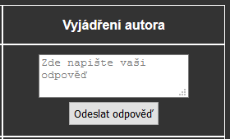Oponentní posudky
    - Zde se zobrazí posudky k Vaší verzi článku
    - Zároveň se zde nachází tlačítko „Odpovědět“ – tímto můžete napsat své vyjádření k posudku
    - Odpověď napište do připraveného pole a až budete se svou odpovědí spokojen, kliknutím na tlačítko odpověď odešlete

Obrázek 4: Formulář pro odpověď na posudek

* + - Pozn.: Posudky musí být vytvořeny recenzenty a odeslány redaktorem k Vám, pokud takto nebylo učiněno, nic zde nebude zobrazeno
  + Chat s redakcí
    - Zde bude zobrazena vaše komunikace k dané verzi s redakcí, respektive s redakční radou

1. **Vytvoření nového článku**

* Jakožto autor můžete do časopisu odeslat článek. K vytvoření a odeslání článku slouží příslušný formulář, do kterého se dostanete přes tlačítko v menu

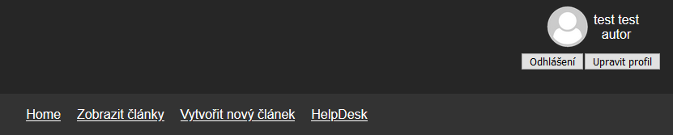

Obrázek 5: Položka v menu pro vytvoření článku

* Po kliknutí na tlačítko se zobrazí formulář pro přidávání článku

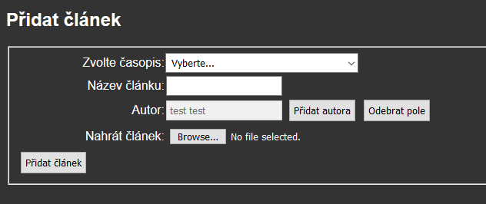

Obrázek 6: Formulář pro vytváření nového článku / verze článku

* 1. **Popis položek formuláře:**
     1. **Zvolit časopis**
  + Zde vyberete, do kterého časopisu si přejete článek odeslat
  + Po vybrání příslušného časopisu se Vám zobrazí informace o časopisu:
    - Počet příspěvků v recenzním řízení – kolik článků již bylo do příslušného časopisu odesláno
    - Kapacita výtisku – maximální počet článků, které časopis může mít
    - 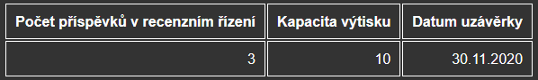Datum uzávěrky – do kterého data můžete článek do časopisu odeslat

Obrázek 7: Tabulka s informacemi o časopise

* + 1. **Název článku**
  + Do tohoto pole se zadává název článku
  + Název by neměl přesáhnout délku 100 znaků
    1. **Autor**
  + Toto pole udává autora článku
  + V základu je předvyplněné vaším jménem
  + Pokud na článku pracovalo více autorů, můžete přidat další pole kliknutím na ‚Přidat autora‘

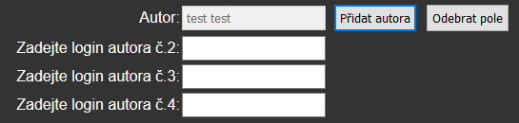

* + Do připravených polí pod hlavním autorem můžete zadat login ostatních autorů, kteří na článku pracovali
  + Ostatní autoři musí být též registrovaní
  + Je nutné zadat každého autora pouze jednou – pokud omylem zadáte autora vícekrát, formulář Vás na chybu upozorní
  + Pokud potřebujete méně autorů, stačí kliknout na ‚Odebrat pole‘
    1. **Nahrát článek**
  + Zde můžete vybrat soubor, který obsahuje Váš napsaný článek a který si přejete nahrát
  + Podporované formáty: .doc(x); .pdf, .odt
* Jakmile jsou zadané všechny potřebné informace, můžete článek odeslat kliknutím na tlačítko ‚Přidat článek‘
* Po úspěšném odeslání článku budete přesměrován zpět na stránku s Vašimi články
* Pokud při odeslání nastane chyba, zůstanete na stránce s formulářem a zobrazí se Vám chyba, ke které došlo
* V případě nejasností neváhejte kontaktovat redaktora prostřednictvím HelpDesku